CykloWaze
Webová aplikace, která vizualizuje data z pražských cyklosčítačů, a zároveň zobrazuje jejich funkčnost.

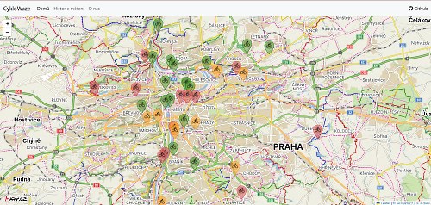

Seznam datových sad:
- REST API Mapy.cz
- Golemio Bicycle Counters v2

Číslo týmu: 9 (Bobr tým)

Seznam členů týmu:
- Martin Štrobl
- František Kříž
- Michael Kříž
- Jakub Jeník

Link na aplikaci:

